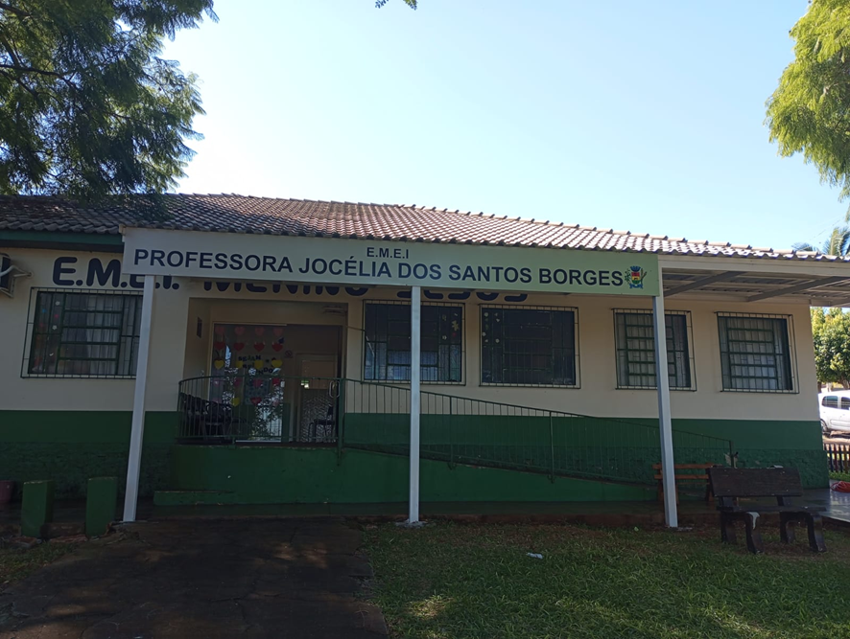
Escola de Educação Infantil Profesora Jocélia dos Santos Borges
Rua Olivio Argentino Pias nº 789
Redentora/RS
Email: emeijocelia@gmail.com

Relatório julho

Quadro de Recursos Humanos.
- THAIS PISSININ diretora/professora
- JANAIANA J.B. ANGLER professora
- EDINÉIA PIT WINSKOSKI professora
- ELISLEI A. F. BONOTTO professora
- LEONICE OSTROWISKI professora
- MARCIANE FAVA zeladora
- NEIDE B. SILVA merendeira
RELATÓRIO GESTÃO

- Organização da escola.
- Organização do sistema ABASE.
- Organização mapa da merenda.
- Efetividade.
- Reunião SMEC.
- Reunião com os professores
- Organização do retorno as aulas.
- Organização das rifas Pré B
- Levantamento das crianças com dificuldades (chamar pais)
- Organização dia da Família.
- Retorno das crianças dia da fantasia.
- Entrega dos livros da FTD.
- Organização do censo.
- Pedido de compras.
RELATÓRIO PEDAGÓGICO
- Visita a biblioteca.
- Caminhada com os alunos do turno integral.
- Contação de história.
- Maleta viajante.
- Realização de atividades FTD.
- Organização de ensaios para o dia da família.
- Dia da Fantasia.
- Dia do brinquedo.
- Organização dos professores para o retorno.
- Brincadeiras assistidas.
- Cantar e dançar.
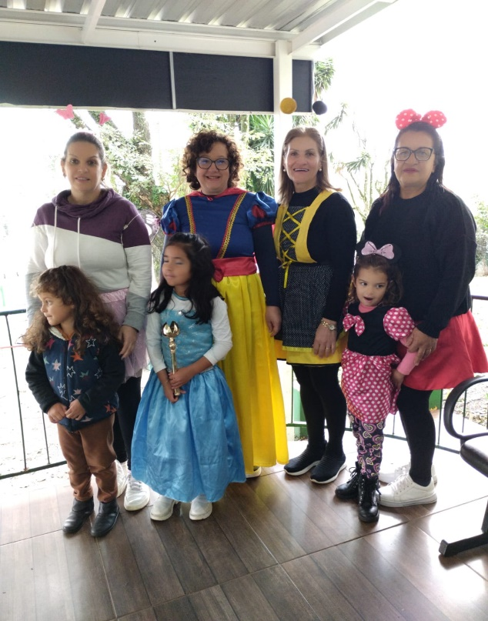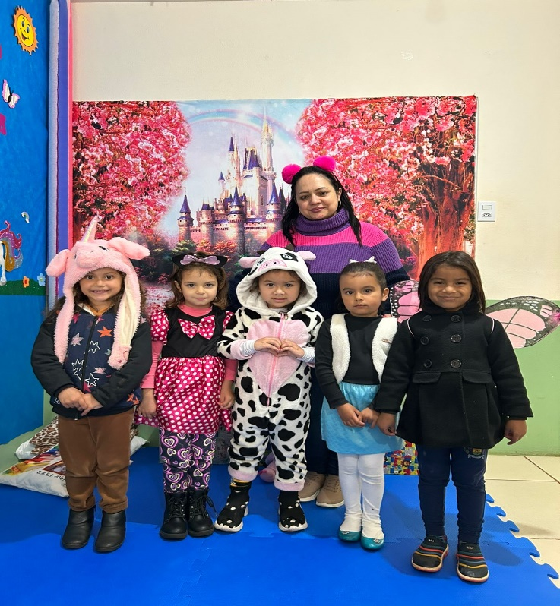
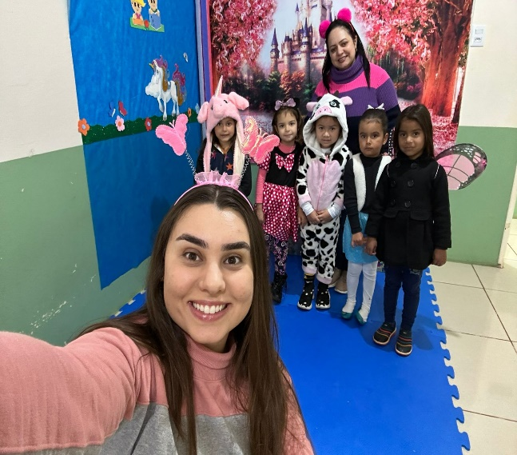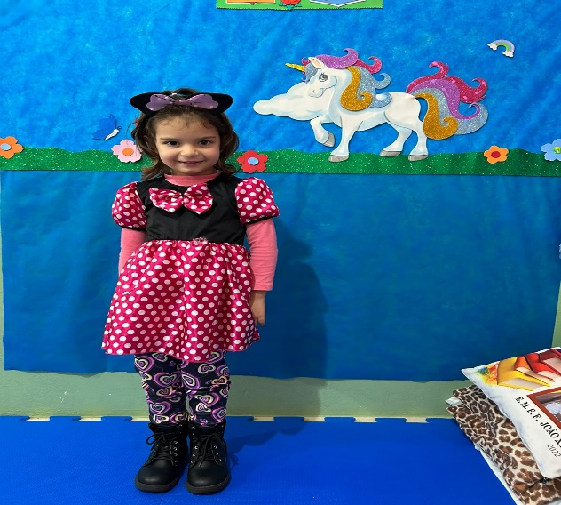
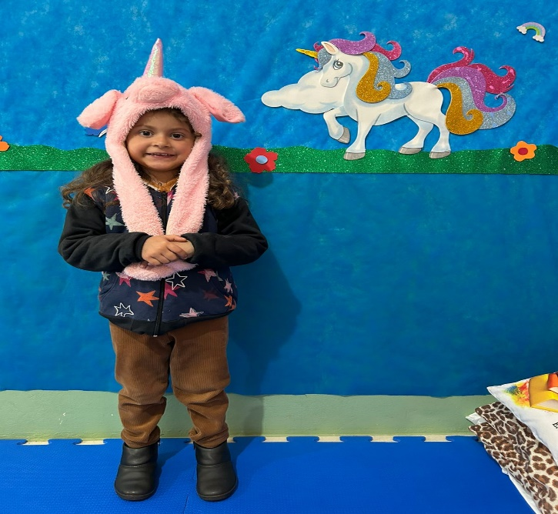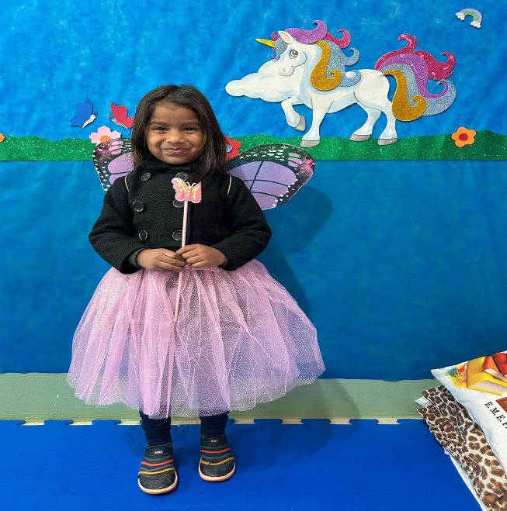
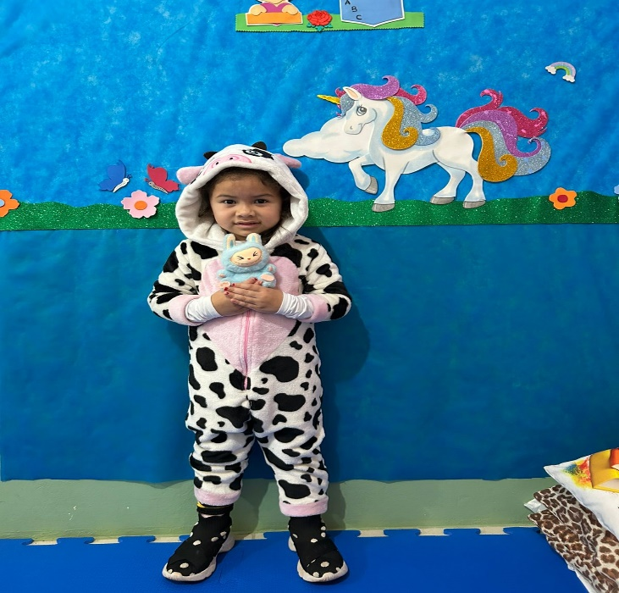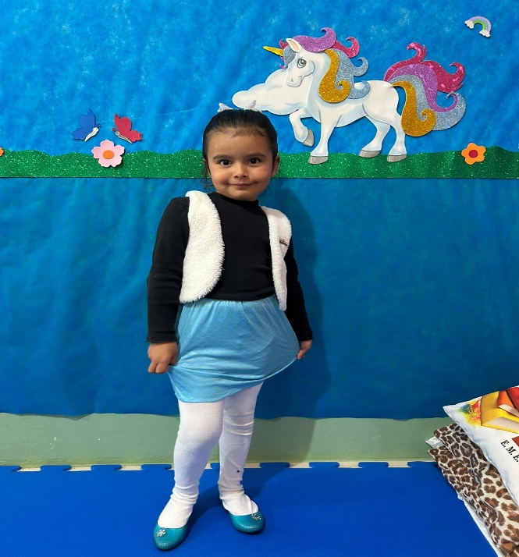
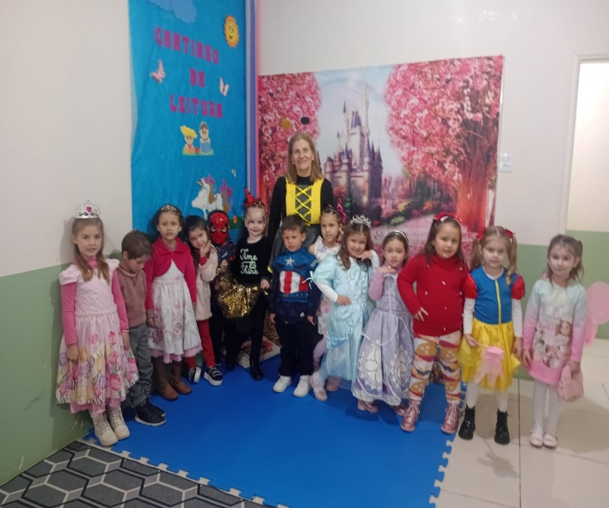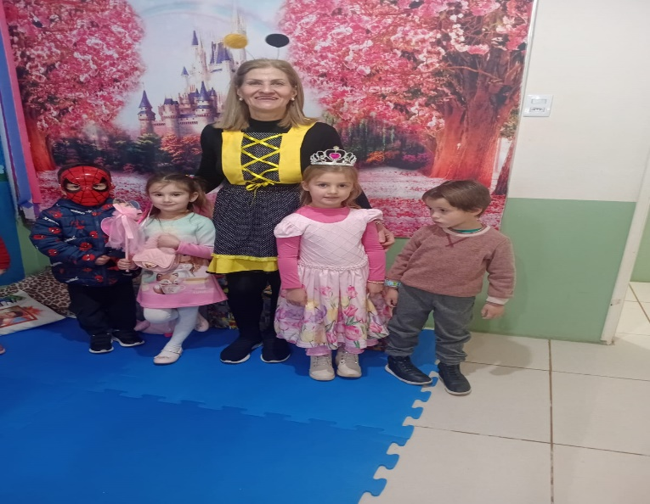

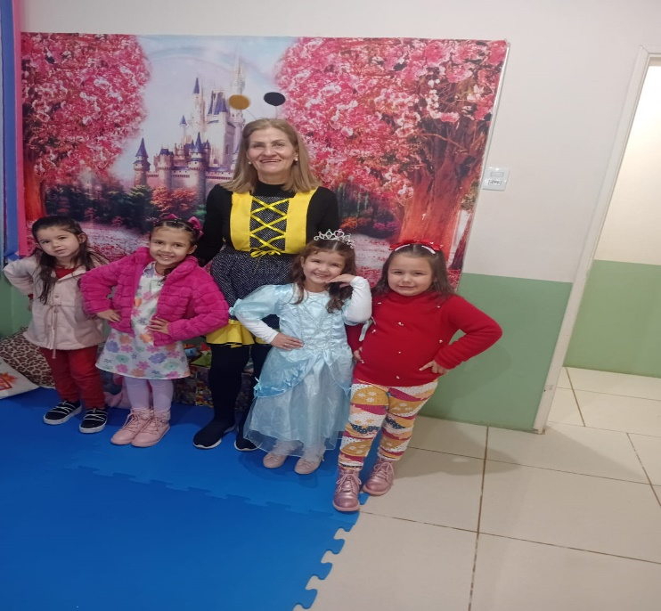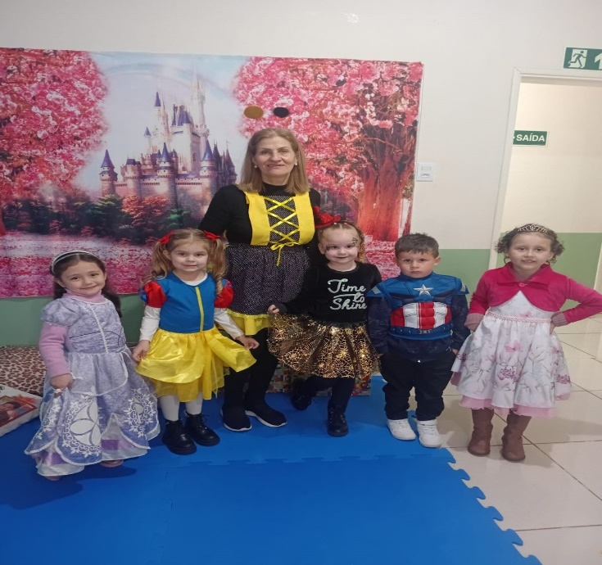

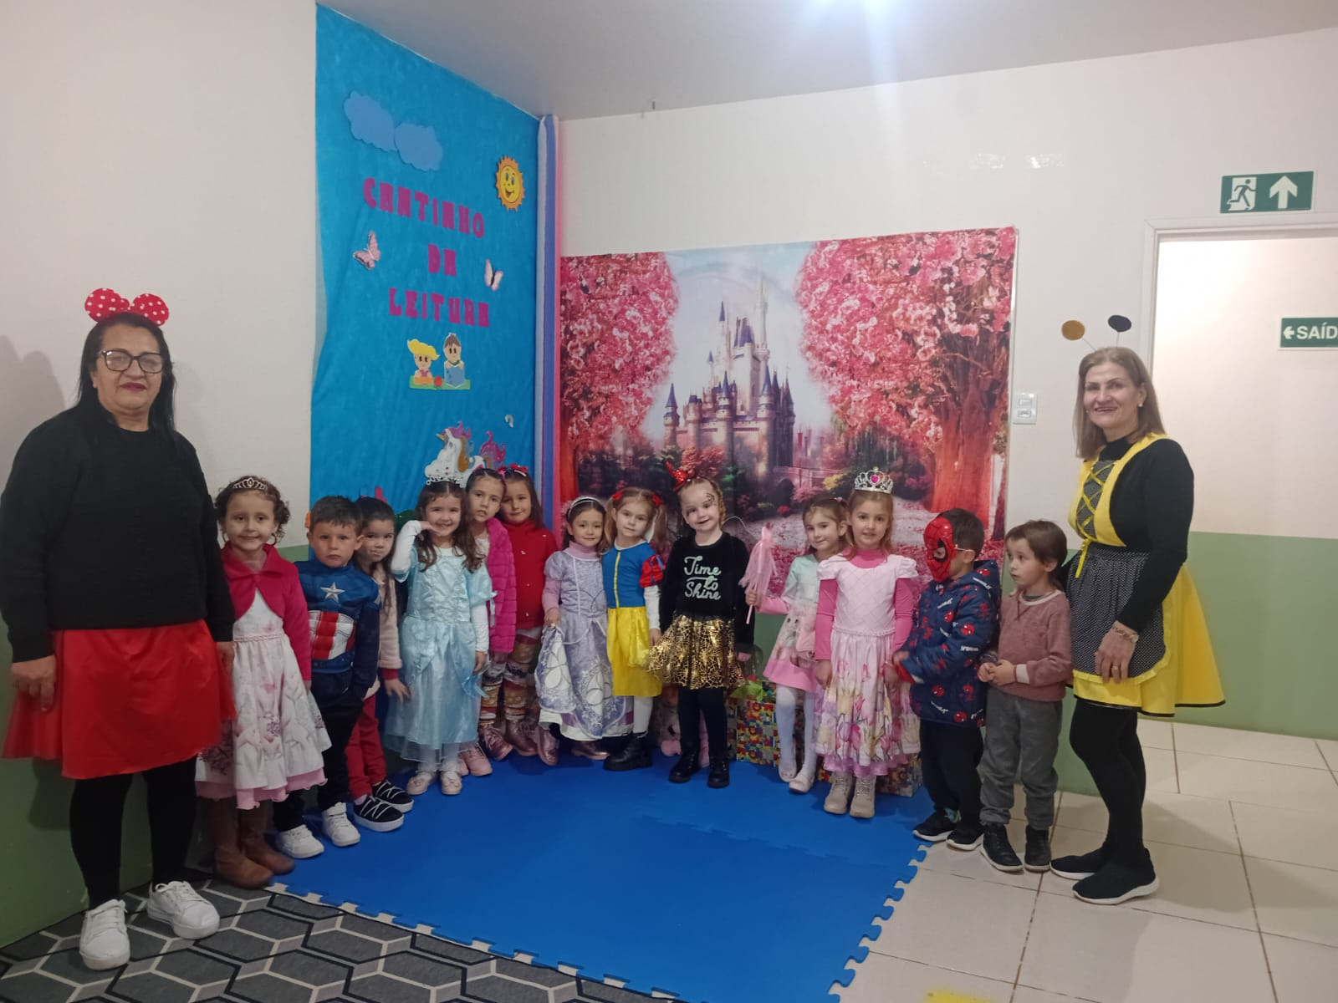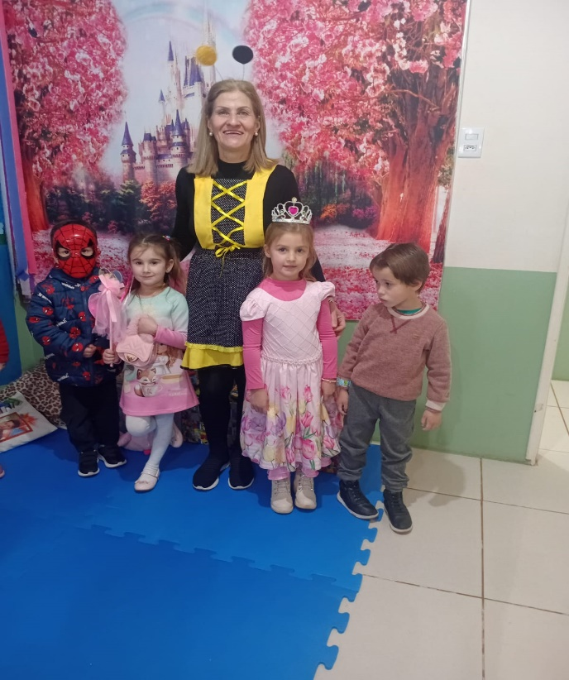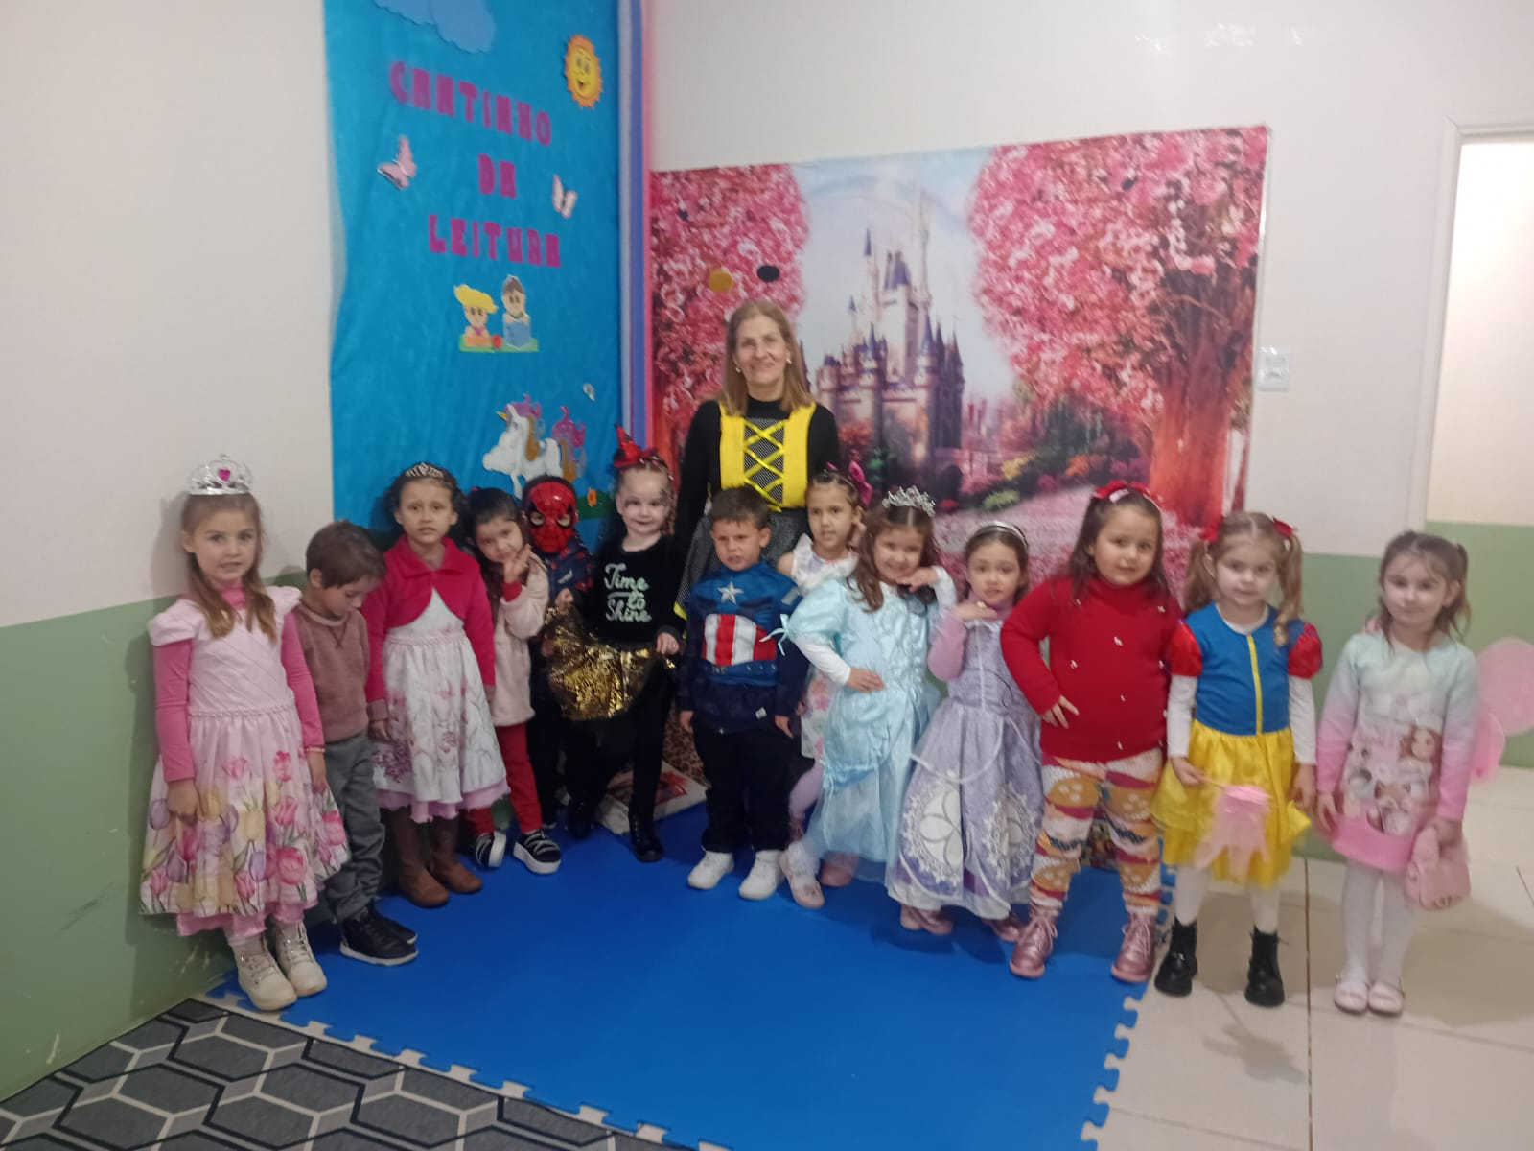

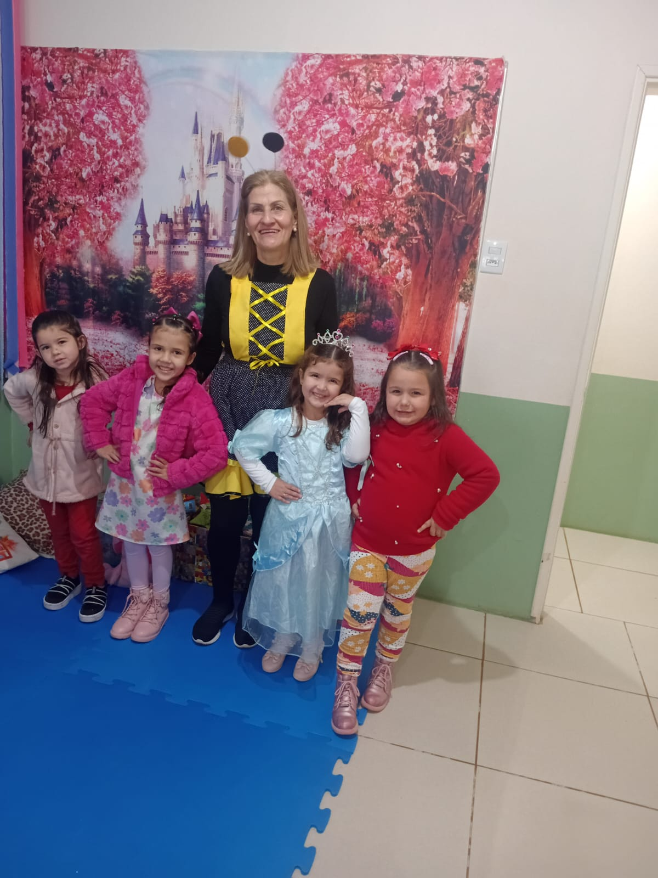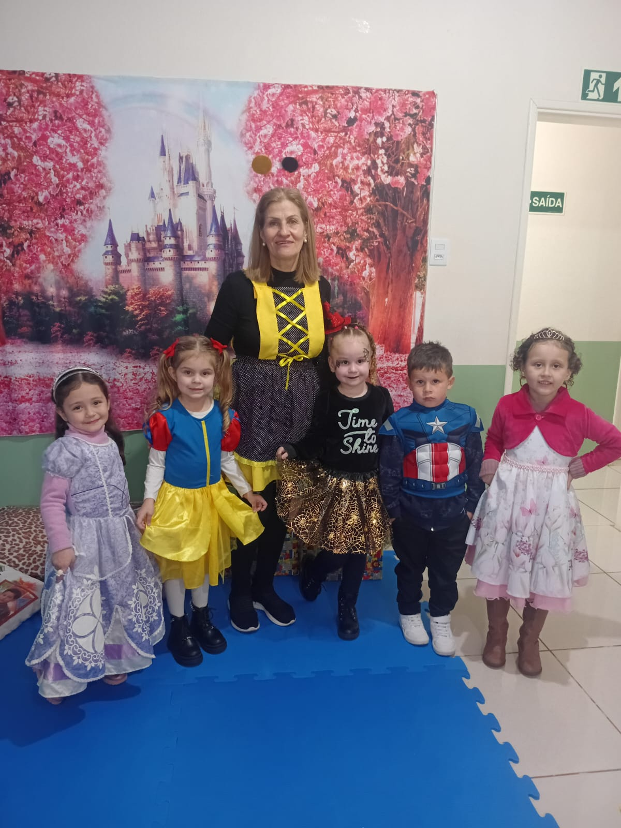

AÇÕES DA EQUIPE DIRETIVA DA ESCOLA MUNICIPAL DE ENSINO FUNDAMENTAL MARIA BELMONT ALBERT REALIZADAS DURANTE O MÊS DE JULHO DE 2025.

Durante o mês de Julho, a Equipe Diretiva e Coordenação Pedagógica da Escola Maria Belmont
- Atendimento aos pais de alunos;
- Encaminhamento de alunos para atendimento especializados;
- Acompanhamento de alunos do AEE.
- Conversa com alunos e com pais;
- Participação da equipe diretiva e coordenação em reunião com os diretores;
- Formação do Alfabetiza Tchê;
- Participação em Reunião dos Diretores;
- Cadastro no Censo Escolar;
- Orientação para a Formação da FTD “Ludicidade e Musicalização Escolar”;
- Participação na Formação Online “Alfabetização em Foco”;
- Reunião com os Vigias da Escola e chefe dos vigias;
- Listagem das apostilas do SIM, segundo Módulo;
- Orientação e organização do recesso escolar, alunos e professores;
- Orientação aos professores sobre a formação disponibilizado pela FTD;
- Organização da escola para receber os professores visitantes de outras escolas e as palestrantes da FTD;
- Monitoramento do PDDE, Cantinho da Leitura;
- Cadastro no curso Monitoramento de Diretores Proditec;

Escola Municipal de Educação Infantil Gente Miúda

Relatório do mês de julho/2025
Pedagógico
No mês de julho desenvolvemos na Escola atividades referentes ao Projeto com o Tema: “UM POR TODOS E TODOS POR UM! PELA ÉTICA E CIDADANIA! Pois esse projeto visa promover nos alunos valores essenciais como ética, cidadania, respeito, amor, paz, convivência, colaboração, honestidade, responsabilidade, solidariedade, humildade, além da preservação do meio ambiente e do patrimônio público. Essa formação visa melhorar a qualidade de vida na escola, na família e na comunidade.
No projeto os professores desenvolveram várias atividades enriquecedoras sobre valores com filmes, músicas, histórias infantis em todas as turmas da escola.
A direção conversou com os pais das crianças da pré-escola que não estavam frequentando a escola e conseguimos que as crianças frequentassem a escola.
Os professores e alunos da pré-escola tiveram o recesso-escolar do dia 24 de julho a 01 de agosto.
Administrativo
A direção da escola no dia 04 de julho participou de uma formação do RAE era com a formadora Angela Johanson.
No dia 17 de julho a direção da escola participou da reunião de diretores durante o dia todo na secretaria de educação. Com assuntos gerais
Através da administração e Secretaria Municipal de educação recebemos carrinhos de bebê para o berçário.
No dia 29 de julho a direção participou da Conferencia Municipal de Assistência Social. Durante o mês de julho foi realizado o censo escolar.

Relatório n°04/2025
De: Daiane Schroeder
Para: Gabinete do Responsável pela Secretaria Municipal de Educação

Abaixo estão relacionadas as atividades desenvolvidas, no mês de julho de 2025:
- Digitação e envio de resposta ao Oficio encaminhado pelo Conselho Municipal da Saúde;
- Organização da Ornamentação da Formatura do Proerd;
- Formulação e envio de resposta para Ouvidoria Municipal;
- Participação na formatura do Proerd;
- Resposta de questionamentos sobre Inovação Técnológica do nosso Município;
- Criação e impressão de Cartões para os professores;
- Participação da Formação sobre Ludicidade e Musicalidade, com a professora Alini Bonetti;
- Escrita de reportagens para divulgação no site do município;
- Organização do Mural da Secretaria Municipal de Educação;
- Reunião da RAE – Rede de Apoio à Escola;
- Participação online da Formação “Alfabetização em Foco”;
- Estudo sobre o Plano de Educação Digital e Inovação Tecnológica;
- Expedição de memorandos para os diretores municipais;
- Tabelação da BNCC Computacional no Documento Orientador do Município de Redentora;
- Listagem dos alunos para o pedido das apostilas do 3º módulo do Sistema de Ensino SIM;
- Criação da Normativa sobre Recomposição das Aprendizagens;
- Visitas nas famílias dos alunos que se encontram na Plataforma da FICAI 4.0;
- Reunião do RPPS;
- Reunião com os diretores municipais;
- Escrita e divulgação sobre o número de vagas e lista de espera dos alunos da rede municipal de ensino;
- Informar a situação dos alunos na Plataforma da FICAI 4.0;
- Organização do espaço para as formações pedagógicas;
- Reunião com a Consultora Educacional da FTD – Marlize Sperotto;
- Reunião com o Conselho de Alimentação Escolar;
- Visitas nas Escolas da Rede Municipal de Ensino;
- Escrita semanal do programa de rádio;
- Atendimento ao Público em geral;
- Cumprimento das demais demandas diárias;
- Férias de 28/07 a 06/08.
Redentora/RS, 05 de agosto de 2025.

Daiane Schroeder
Professora
Mat. Nº.1257 e 1577

Abaixo estão relacionadas as atividades desenvolvidas pela coordenação pedagógica/Supervisão da Secretaria Municipal de Educação no mês de julho de 2025:
- Encaminhamento de alunos para a psicopedagoga para atendimento.
- Participação da capacitação para os Conselho Tutelares e Rede de Atendimento.
- Participação na reunião do Conselho Municipal de Saúde.
- Reunião com os visitadores do PIM/Criança Feliz e coordenadora geral.
- Ajudar na Ornamentação da Formatura do Proerd.
- Encaminhar memorando das estagiárias do Magistério.
- Participação da Formação sobre Ludicidade e Musicalidade, com a professora Alini Bonetti;
- Visitas nas Escolas da Rede Municipal.
- Reunião da RAE – Rede de Apoio à Escola;
- Participação de reunião pelo Meet com a Coordenadora Regional Cristiane Pires Guimarães.
- Acompanhar o Escritor Samir Machado e consultor Financeiro da FTD na Escola Municipal de Ensino Fundamental Assis Brasil.
- Participação online da Formação “Alfabetização em Foco”.
- Fazer busca de documento comprobatórios de professores para fins de aposentadoria.
- Enviar memorando para a Escola Estadual de Ensino Médio Américo dos Santos.
- Transferências e impressões de formulários do Sistema Presença.
- Envio de relatório ao Simec.
- Participação da 11º Pré Conferência Municipal de Assistência Social.
- Buscar informações/dados a Secretaria Municipal de Saúde referente a alunos do Sistema Presença.
- Entrega de formulários do Sistema Presença nas Escolas da Rede Municipal, Estadual e Estadual Indígena.
- Visitas nas famílias dos alunos com ficha FICAI.
- Memorando ao Prefeito Municipal.
- Reunião com os diretores, vice e coordenadores pedagógicos juntamente com a Equipe da SME.
- Imprimir e organizar os materiais que serão utilizados na formação de Matemática com a Professora Jaqueline Lisboa Lumertz da FTD.
- Visita na Escola Municipal São José com a psicopedagoga.
- Busca dos alunos NLOC do Sistema Presença de 4 a 17 anos de idade.
- Atestado de professora para fins de aposentadoria.
- Participação na 11º Conferência Municipal de Assistência Social com o Tema: 20 anos de SUAS, construção, proteção social e resistência.
- Auxiliar na conferência dos estudantes inscritos no Passe Livre.
- Preenchimento de formulário do Mapeamento dos Municípios que aderiram ao PACTO EJA.
- Recebimento de informações sobre a Atuação do Centro Regional de Referência em TEA-CRR 20.
- Conferência dos cadernos do 2º ao 9º ano de Avaliações da FTD.
- Atendimento ao Público em geral.

